**BÁO CÁO NHÓM**

**PHÁT TRIỂN ỨNG DỤNG THƯƠNG MẠI ĐIỆN TỬ**

Mã HP: 25C1INF50902703

Nhóm: B

**DANH SÁCH THÀNH VIÊN NHÓM**

| **STT** | **Họ tên** | **MSSV** |
| --- | --- | --- |
| 1 | Lâm Bảo Nghi | 31231020352 |
| 2 | Đặng Bình An | 31231021006 |
| 3 | Lê Bùi Thúy An | 31231023339 |
| 4 | Trần Thảo Trang | 31231022291 |

**BÁO CÁO LAYOUT TRANG WEB**

1. **Giới thiệu**

* Tên website: Moonlit
* Sản phẩm bày bán: Các loại sách
* Nền tảng: Trang web được xây dựng trên nền tảng Visual Studio Code và sử dụng XAMPP để khởi tạo Localhost cho trang web.
* Ngôn ngữ lập trình: HTML, CSS, PHP
* Cơ sở dữ liệu: MySQL
* Cấu trúc tổng thể website: Website được xây dựng với mục tiêu thiết kế giao diện cơ bản cho trang web thương mại điện tử, gồm các trang chức năng chính gồm: Trang chủ, Sản phẩm, Giỏ hàng, Thanh toán, Đăng nhập, Đăng ký, Forum, About Us, Contact Us, My Account, Chính sách đổi trả và Blogs/News.
* Layout tuân theo cấu trúc:
* <header>: Thanh menu và Logo của cửa hàng
* <body>: Nội dung chính của từng trang
* <footer>: Thông tin liên hệ và chính sách bản quyền

1. **Cấu trúc chi tiết từng trang**
2. **Trang chủ**

Vị trí trên cùng của trang là thanh điều hướng đến các trang riêng khác, với bên trái gồm logo của shop và các trang chính, bên phải là các đường dẫn điều hướng đến trang đăng nhập, đăng ký và các thông tin chung đây là menu của trang nằm trong phần header. Phần header được gán cố định cho tất cả các trang.

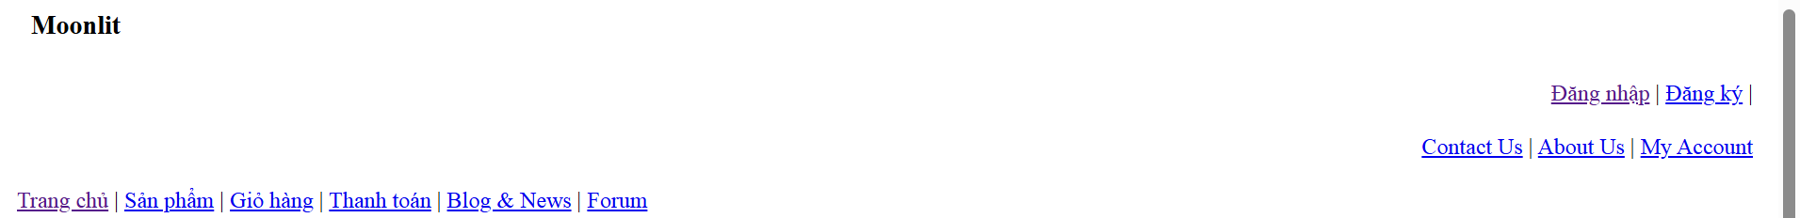

Ở phần chính của trang chủ sẽ gồm banner gắn các sản phẩm đang bày bán và khu vực trưng bày các sản phẩm bày bán. Tạo cảm giác gần gũi, phù hợp với chủ đề hiệu sách hoặc trang đọc sách. Tiếp đó là khu vực trưng bày sản phẩm nổi bật, gồm các sản phẩm được bố trí và đường link để dẫn tới trang Shop để xem tất cả sản phẩm.

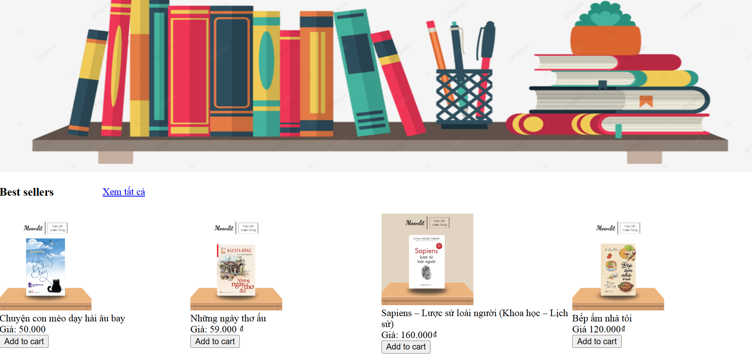

1. **Sản phẩm**

Trang sản phẩm của website Moonlit là giao diện hiển thị danh mục và thông tin chi tiết về các đầu sách đang được bày bán trên hệ thống. Giao diện được chia bố cục rõ ràng, giúp người dùng dễ dàng tìm kiếm, lọc và lựa chọn sách theo nhu cầu.

Trang được chia thành hai phần chính:

* Thanh bên trái (Sidebar): hiển thị danh mục sản phẩm và bộ lọc tìm kiếm.
* Khu vực trung tâm: hiển thị tất cả các sản phẩm (sách) theo danh mục hoặc bộ lọc mà người dùng chọn.

Trong phần “Danh mục sản phẩm” liệt kê các nhóm sách phổ biến: *Văn học, Kinh doanh, Kỹ năng sống, Thiếu nhi, Truyện tranh & Manga, Giáo trình - Tham khảo,* giúp người dùng nhanh chóng truy cập thể loại mong muốn.

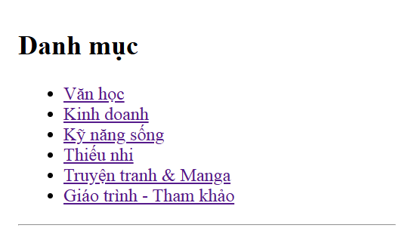

Phần Bộ lọc cho phép lọc theo:

* Khoảng giá: nhập giá tối thiểu và tối đa.
* Thể loại: chọn nhiều thể loại như *Tiểu thuyết, Kinh doanh, Kỹ năng…*
* Tác giả: nhập tên tác giả cụ thể.
* Ngôn ngữ: chọn từ danh sách (mặc định là “Tất cả”).
* Năm xuất bản: chọn theo năm (nếu có dữ liệu).

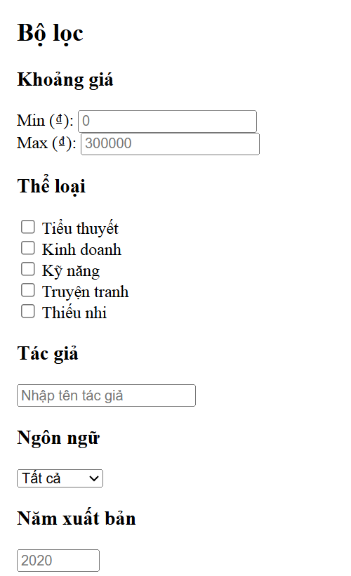

Ở khu vực hiển thị sản phẩm, mỗi sách được trình bày trong một thẻ sản phẩm gồm: hình ảnh bìa sách., tên sách, thông tin cơ bản: tác giả, giá bán, đánh giá trung bình (kèm số lượt đánh giá), số trang, ngôn ngữ, nhà xuất bản, và các nút thao tác: *Thêm vào giỏ* và *Mua ngay.* Thanh chọn “Sắp xếp” cho phép hiển thị sản phẩm theo tiêu chí khác nhau (mặc định, giá, đánh giá,...)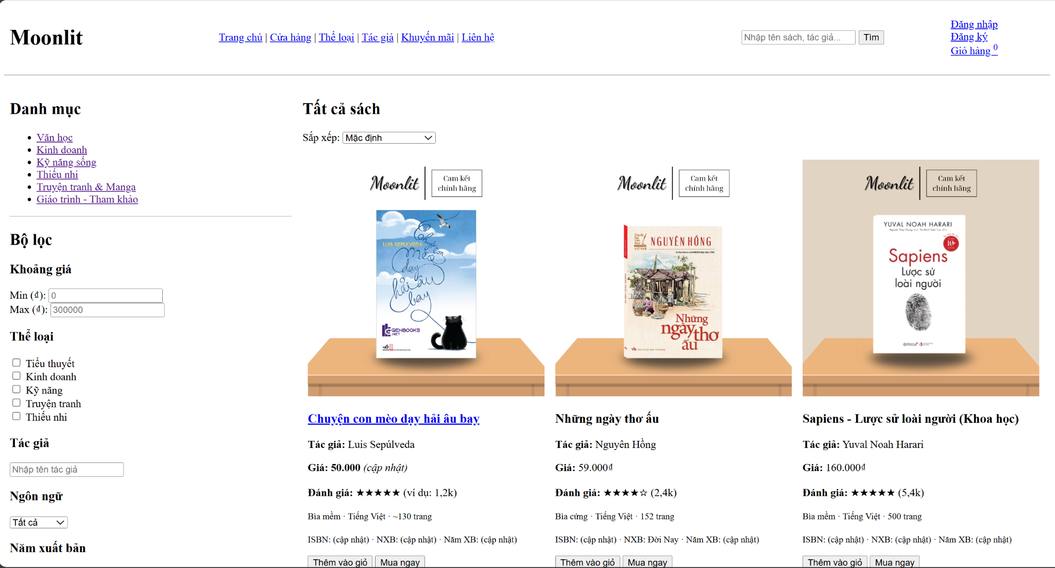

1. **Single Product**

Trang sản phẩm chi tiết của website Moonlit là nơi người dùng có thể xem toàn bộ thông tin về một cuốn sách cụ thể, bao gồm giá bán, đặc điểm, mô tả nội dung và các lựa chọn mua hàng. Giao diện được trình bày trực quan, rõ ràng, giúp người đọc dễ dàng tiếp cận thông tin cần thiết trước khi quyết định mua.

Trang được chia thành hai khu vực chính bên trái gồm hình ảnh bìa sách với ghi chú “*Hình ảnh minh họa*” và cam kết “*Cam kết chính hãng*”. Bên phải là thông tin chi tiết về sách như tên, tác giả, nhà xuất bản, năm xuất bản, giá bán, đánh giá, số lượng, và các nút thao tác.

Bên dưới phần giá là các tùy chọn:

* Nhập số lượng mong muốn.
* Hai nút thao tác: Thêm vào giỏ và Mua ngay, giúp người dùng dễ dàng chọn phương thức mua phù hợp.
* Chính sách vận chuyển & đổi trả
* Đánh giá của độc giả

### Phần dưới là phần giới thiệu sản phẩm liên quan

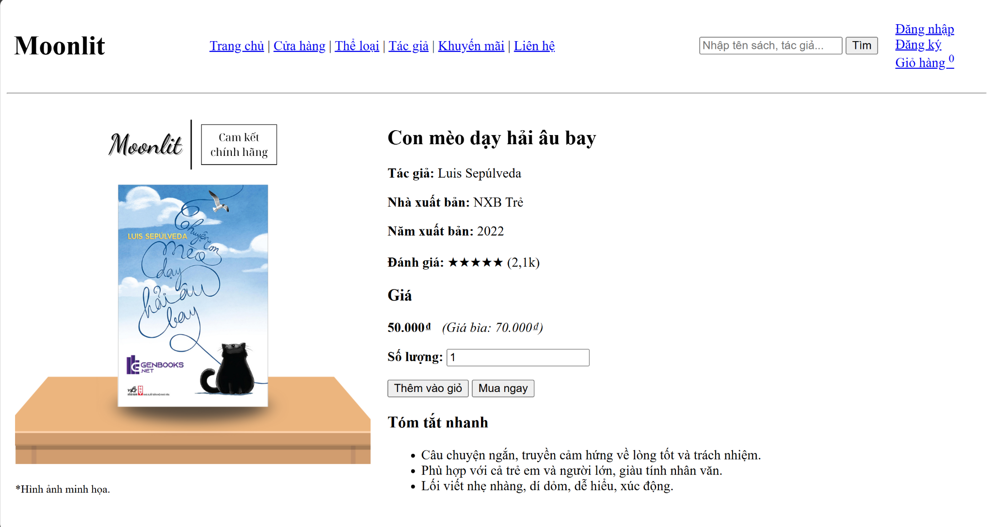

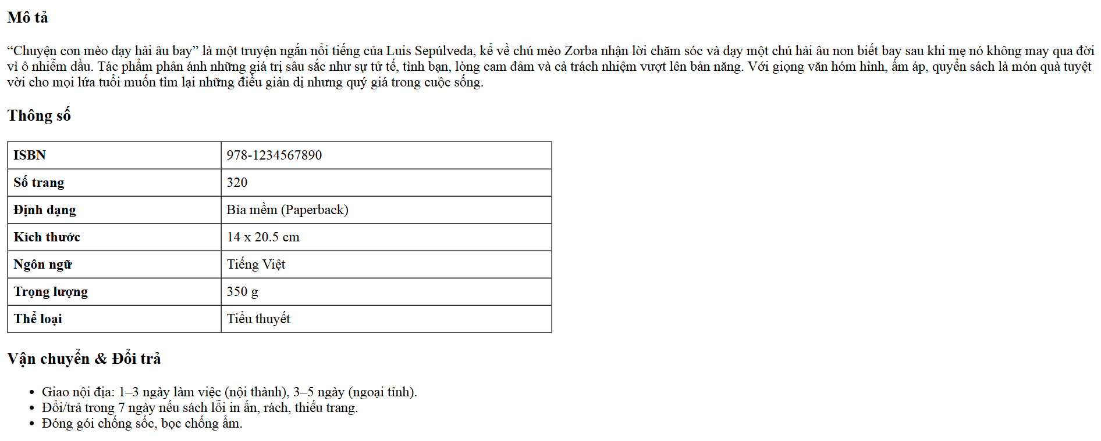

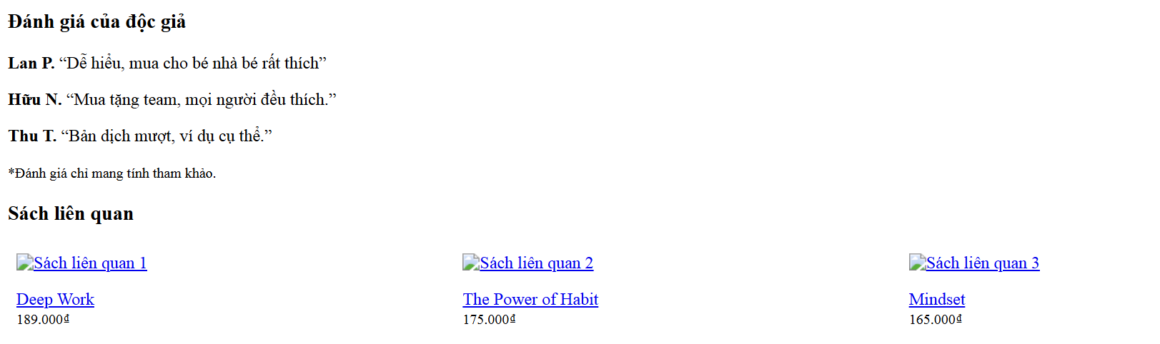

1. **Giỏ hàng**

Trang giỏ hàng đóng vai trò hiển thị toàn bộ thông tin về các sản phẩm nằm trong giỏ và tính toán ra con số tổng tiền sau khi người dùng áp mã giảm giá. Khu vực này được chia thành hai cột chính với chức năng rõ ràng và hỗ trợ lẫn nhau trong trải nghiệm mua sắm trực tuyến. Cột bên trái là danh sách giỏ hàng, nơi hiển thị chi tiết các sản phẩm đã thêm vào, bao gồm hình ảnh, tên sách, tác giả, loại ấn bản, đơn giá và tổng phụ. Người dùng có thể thay đổi số lượng hoặc xóa sản phẩm không mong muốn để dễ dàng kiểm soát và cập nhật đơn hàng trước khi thanh toán.

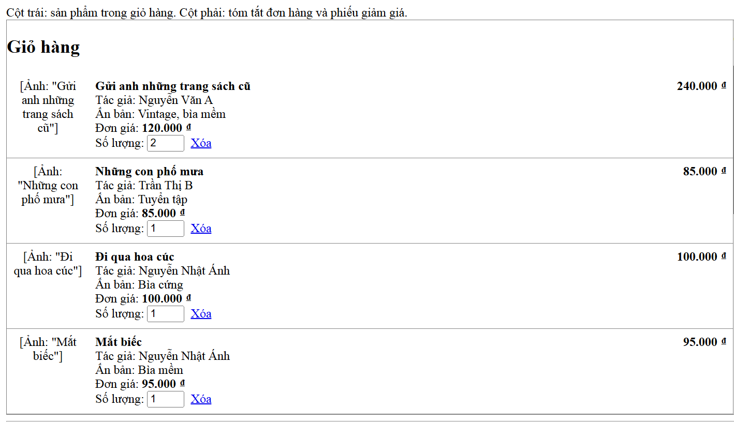

Trong khi đó, cột bên phải là phần tóm tắt đơn hàng, giúp người dùng nắm bắt nhanh tổng giá trị thanh toán với các mục như mã giảm giá, tổng phụ, phí vận chuyển và tổng cộng (đã bao gồm VAT). Phần này cũng cung cấp lựa chọn phương thức thanh toán như chuyển khoản, COD hoặc PayPal, cùng nút “Đặt hàng” hoặc “Tiến hành thanh toán” đóng vai trò là lời kêu gọi hành động, hướng người dùng đến bước hoàn tất giao dịch. Nhờ sự phân chia hợp lý giữa hai cột, phần nội dung chính vừa đảm bảo tính trực quan trong việc theo dõi sản phẩm, vừa giúp người dùng hoàn tất đơn hàng nhanh chóng và thuận tiện.

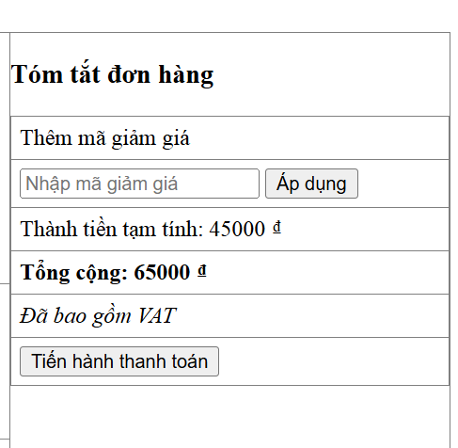

1. **Thanh toán**

Trang thanh toán được thiết kế dưới dạng bố cục hai cột rõ ràng, giúp người dùng vừa nhập thông tin cá nhân vừa theo dõi chi tiết đơn hàng của mình. Cột bên trái là phần thông tin thanh toán, nơi người dùng điền các dữ liệu cần thiết như họ tên, địa chỉ, quốc gia, thành phố, mã bưu chính, số điện thoại và email. Ngoài ra, còn có các tùy chọn như đăng ký nhận email ưu đãi, yêu cầu giao hàng đến địa chỉ khác hoặc ghi chú đặc biệt cho đơn hàng. Phần này giúp hệ thống thu thập đầy đủ thông tin để đảm bảo giao hàng chính xác và thuận tiện.

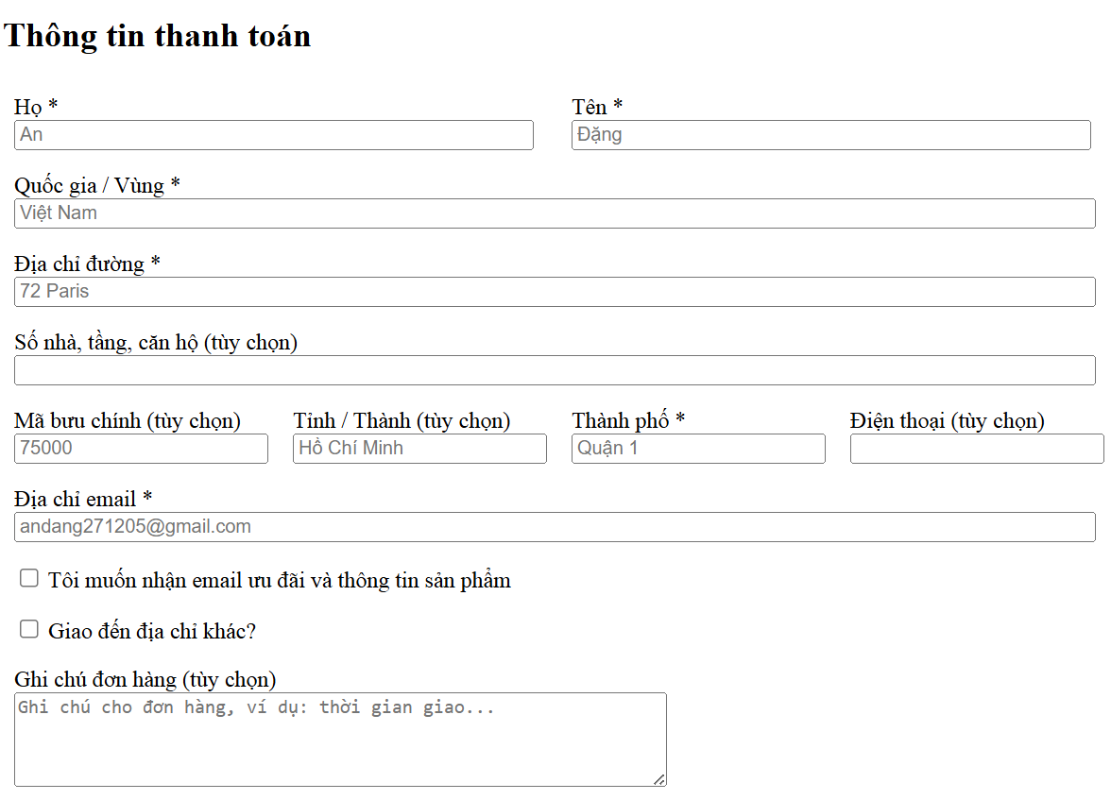

Cột bên phải là phần tóm tắt đơn hàng, hiển thị danh sách sản phẩm đã chọn kèm số lượng, đơn giá, tổng phụ và phí vận chuyển. Người dùng có thể lựa chọn hình thức giao hàng phù hợp (nhanh, hỏa tốc hoặc nhận tại cửa hàng), đồng thời xem được tổng cộng số tiền phải thanh toán (đã bao gồm VAT). Phía dưới là phần lựa chọn phương thức thanh toán như chuyển khoản ngân hàng, thanh toán khi nhận hàng (COD) hoặc qua PayPal, giúp người dùng linh hoạt chọn cách trả phù hợp. Cuối cùng là nút “Đặt hàng”, đóng vai trò như lời kêu gọi hành động, giúp hoàn tất quá trình mua hàng. Nhờ cách bố trí hợp lý và trực quan, phần nội dung chính giúp người dùng thao tác dễ dàng, theo dõi rõ ràng các bước và yên tâm hoàn tất thanh toán.

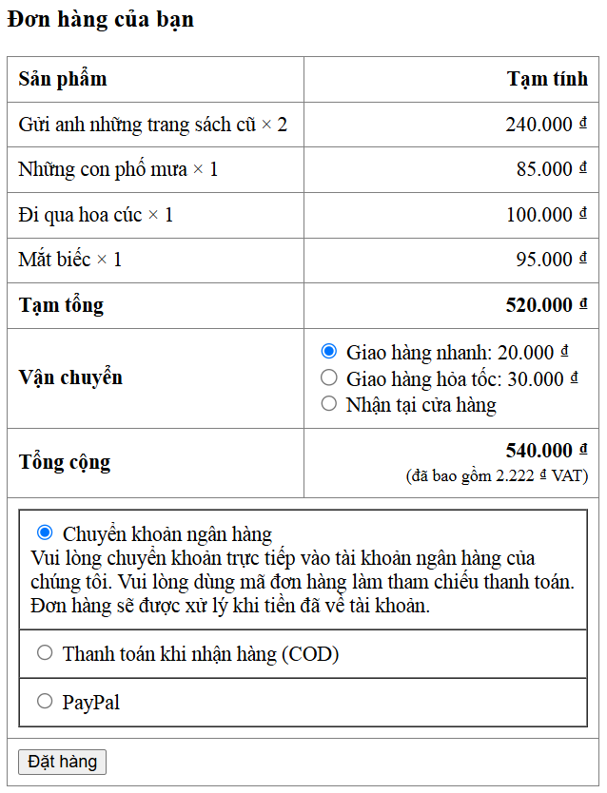

1. **Đăng nhập**

Khu vực chính của trang là biểu mẫu đăng nhập (Login form), hành phần trong form bao gồm:

* Ô “Tên đăng nhập” để người dùng nhập tên tài khoản.
* Ô “Mật khẩu” để người dùng nhập mật khẩu (dạng ẩn ký tự).
* Nút “Đăng nhập” đặt bên dưới, cho phép người dùng gửi thông tin đăng nhập.

Bên dưới form có hai liên kết “Quên mật khẩu?” và “Chưa có tài khoản? Đăng ký ngay!” dẫn người dùng đến các trang riêng với tính năng cài đặt lại mật khẩu và đăng ký tài khoản. Các thông tin được điền sẽ được kiểm tra theo cơ sở dữ liệu của trang quản lý để kiểm tra độ chính xác và trùng khớp của tên đăng nhập và mật khẩu.

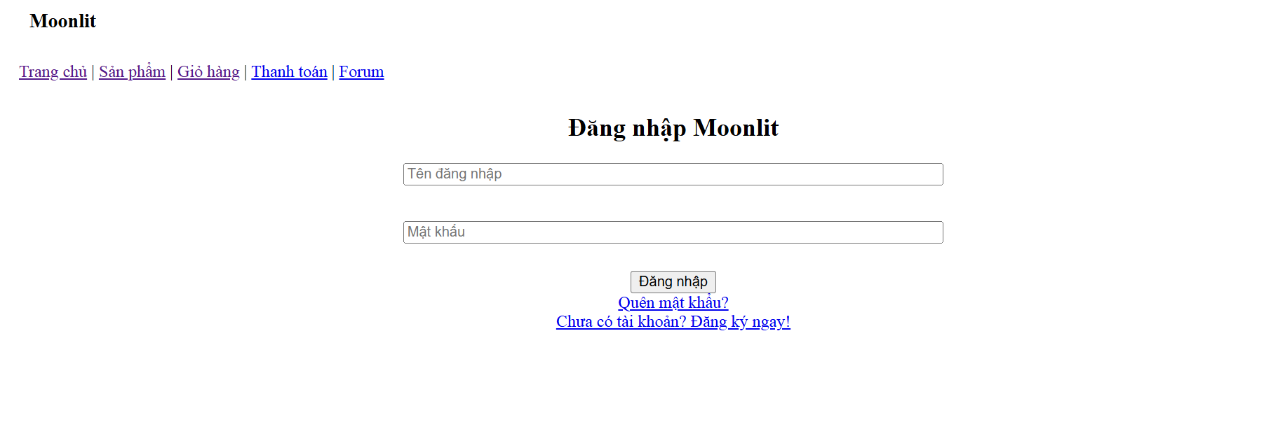

1. **Đăng ký**

Trang này có giao diện đơn giản, tập trung vào biểu mẫu đăng ký tài khoản (Sign up form), có ô nhập liệu chính:

* Tên đăng nhập: cho phép người dùng nhập tên tài khoản mong muốn.
* Email: dùng để xác minh tài khoản và hỗ trợ khôi phục mật khẩu khi cần.
* Mật khẩu: ô nhập dạng ẩn để bảo mật thông tin.
* Xác nhận mật khẩu: yêu cầu người dùng nhập lại mật khẩu để đảm bảo không sai sót.
* Và các ô nhập liệu liên quan đến thông tin cá nhân như họ tên người dùng, ngày tháng năm sinh, địa chỉ, số điện thoại...

Các thông tin ghi vào ô nhập liệu sẽ được kiểm tra về độ hợp lý và thông báo lại cho người dùng nếu có sai sót. Bên dưới sẽ có đường link “Đã có tài khoản? Đăng nhập” để dẫn về trang đăng nhập cho khách hàng.

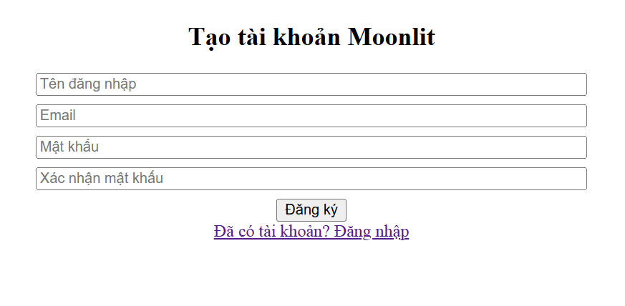

1. **Forum**

Trang “Forum” là một không gian trực tuyến được thiết kế dành riêng cho cộng đồng yêu sách của Moonlit, nơi những người đọc có thể thảo luận, chia sẻ cảm nhận và lan tỏa cảm hứng đọc đến nhau. Ngoài ra, những khách hàng đã từng mua sách tại Moonlit cũng có thể điền form tạo chủ đề thảo luận mới để review/feedback về sản phẩm và dịch vụ tại Moonlit.

Ở trang Forum, phần header vẫn đảm bảo thanh menu và thanh tìm kiếm cố định, ngoài ra kèm theo tiêu đề lớn “Diễn đàn Moonlit” cùng dòng giới thiệu ngắn: “Nơi kết nối những người yêu sách và chia sẻ cảm nhận chân thành”. Câu mô tả này đóng vai trò như lời chào thân mật, thể hiện tinh thần cộng đồng mà Moonlit hướng tới cho độc giả và khách hàng của mình.

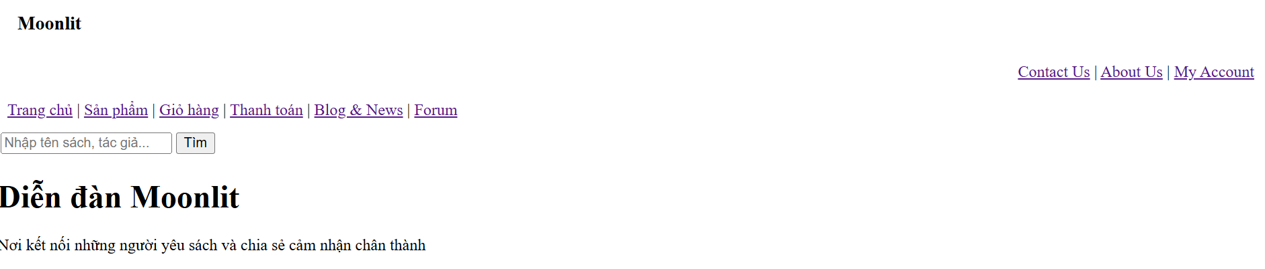

Tiếp đến là phần chính của trang Forum - nơi tập trung các tính năng tương tác và thảo luận. Nó được chia thành nhiều khối (section) riêng biệt, mỗi khối đảm nhận một vai trò trong việc kết nối và khuyến khích người đọc giao lưu.

* Khu vực Thảo luận về sách và Góc chia sẻ cảm hứng:
* Phần “Thảo luận về sách” đóng vai trò là nơi người đọc trao đổi ý kiến, cảm nhận hoặc đánh giá về các tác phẩm văn học cụ thể. Danh sách thảo luận được hiển thị dưới dạng các chủ đề (thread), mỗi chủ đề bao gồm: Tên bài thảo luận (ví dụ: “Bạn nghĩ gì về ‘Mắt biếc’ của Nguyễn Nhật Ánh?”), Thông tin người đăng, ngày đăng và số lượng phản hồi, hiển thị ngay bên dưới bằng phông chữ nhỏ hơn và màu xám giúp người đọc nhanh chóng nắm bắt hoạt động của bài viết. Đặc biệt, khi người dùng nhấp vào chủ đề “Mắt biếc”, một bài viết chi tiết được mở ra ở phần dưới - đây là điểm nhấn tương tác nổi bật của trang.

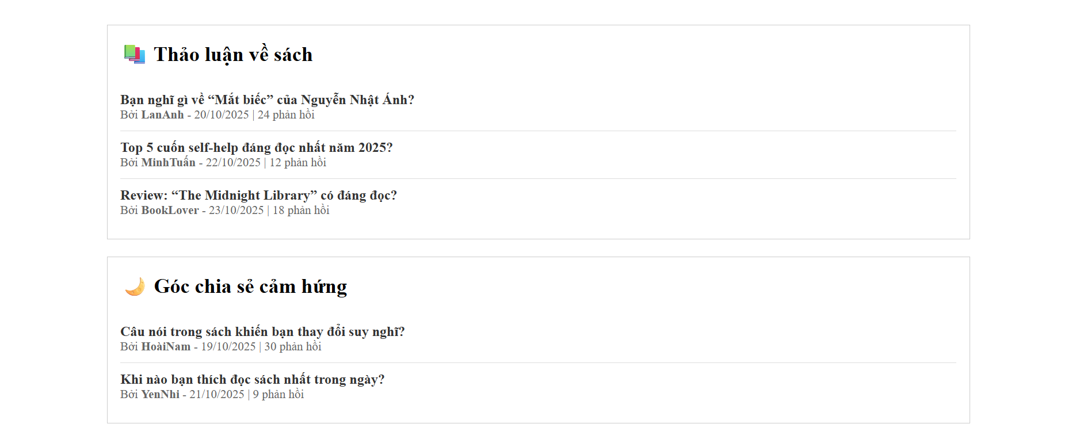

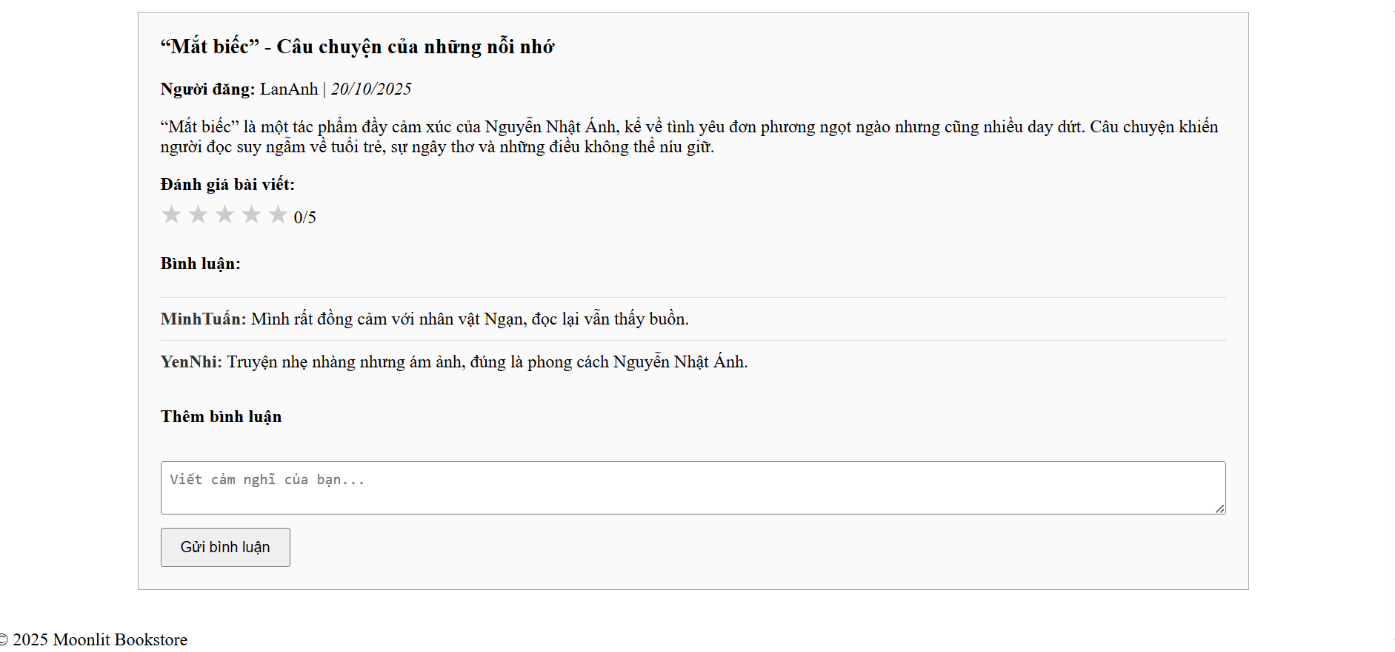

* “Góc chia sẻ cảm hứng” được sử dụng lại layout thiết kế như của phần “Thảo luận về sách”. Tuy nhiên, phần này không còn tập trung vào tác phẩm cụ thể mà mở rộng thành một diễn đàn cảm xúc, nơi các thành viên chia sẻ trải nghiệm cá nhân, câu nói yêu thích hoặc thói quen đọc sách của mình. Các chủ đề gợi mở như “Câu nói trong sách khiến bạn thay đổi suy nghĩ?” hay “Khi nào bạn thích đọc sách nhất trong ngày?” mang tính truyền cảm hứng, tạo cảm giác diễn đàn trở thành một không gian mềm mại, thân mật hơn là chỉ thuần thảo luận học thuật.

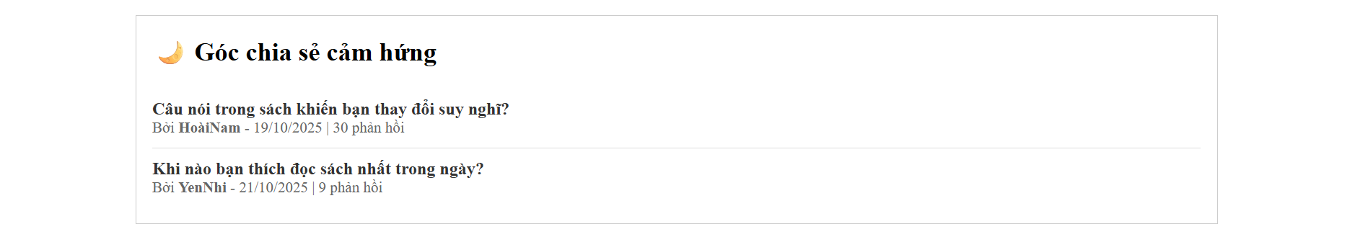

* Form tạo chủ đề thảo luận mới: Ngay sau hai khu vực thảo luận là phần “Tạo chủ đề mới” đóng vai trò khuyến khích người đọc trở thành người đóng góp nội dung. Phần này bao gồm một biểu mẫu nhập liệu đơn giản với hai trường: Tiêu đề và Nội dung. Dưới cùng là nút “Đăng bài” để gửi bài thảo luận mới lên diễn đàn. Dù form này hoạt động ở mức mô phỏng (chưa có cơ sở dữ liệu), nhưng về mặt giao diện, nó đã thể hiện rõ chức năng mở: ai cũng có thể tham gia và chia sẻ suy nghĩ của mình.

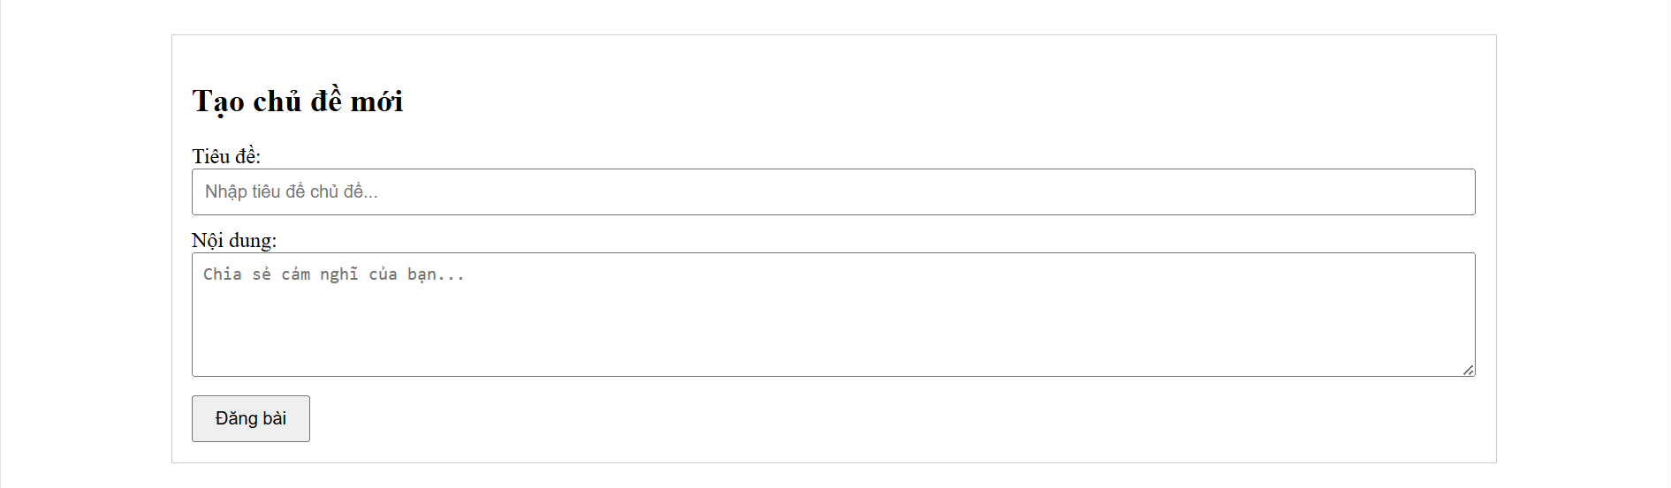

* Cuối cùng là phần “Bài viết mẫu” nằm ẩn trong trang và chỉ hiển thị khi người dùng nhấp vào một chủ đề cụ thể (trong trường hợp này là “Mắt biếc”).



Nội dung mỗi bài viết bao gồm:

* Tiêu đề bài viết, người đăng, ngày đăng, và đoạn mô tả ngắn.
* Tính năng đánh giá bằng sao (rating): người dùng có thể nhấp vào các biểu tượng ngôi sao để chấm điểm bài viết, với hiệu ứng đổi màu vàng khi chọn. Mức đánh giá sẽ hiển thị ngay bên cạnh dưới dạng “x/5”.
* Khu vực bình luận (comments): hiển thị các phản hồi từ người đọc khác, ví dụ như “Mình rất đồng cảm với nhân vật Ngạn” hoặc “Truyện nhẹ nhàng nhưng ám ảnh”. Mỗi bình luận được phân tách bằng đường kẻ mảnh giúp bố cục rõ ràng.

1. **About Us**

Đây là trang tĩnh.. chủ yếu nhằm trình bày thông tin về cửa hàng, bao gồm giới thiệu quá trình hình thành và mục tiêu của Moonlit, sứ mệnh của thương hiệu và đội ngũ của Moonlit.

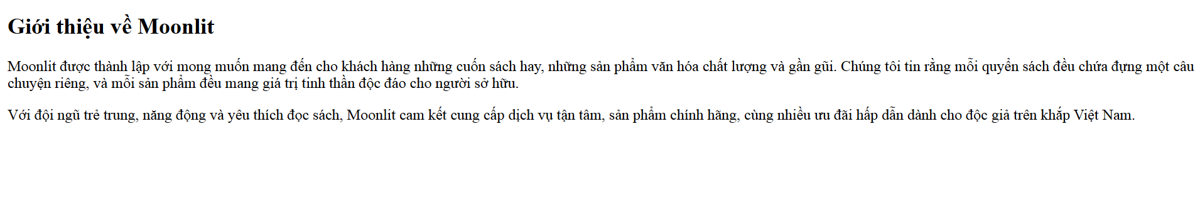

1. **Contact Us**

Trang “Contact Us” của Moonlit được thiết kế giúp khách hàng dễ dàng kết nối với hiệu sách, tìm kiếm thông tin hỗ trợ, cũng như giải đáp các thắc mắc phổ biến.

Trong phần nội dung chức năng chính của trang, mục thành phần đầu tiên là “Liên hệ với Moonlit” được mở đầu bằng tiêu đề lớn cùng đoạn mô tả ngắn tạo cảm giác thân thiện và khích lệ khách hàng tương tác cũng như gửi gắm thắc mắc cần giải đáp đến cửa hiệu.

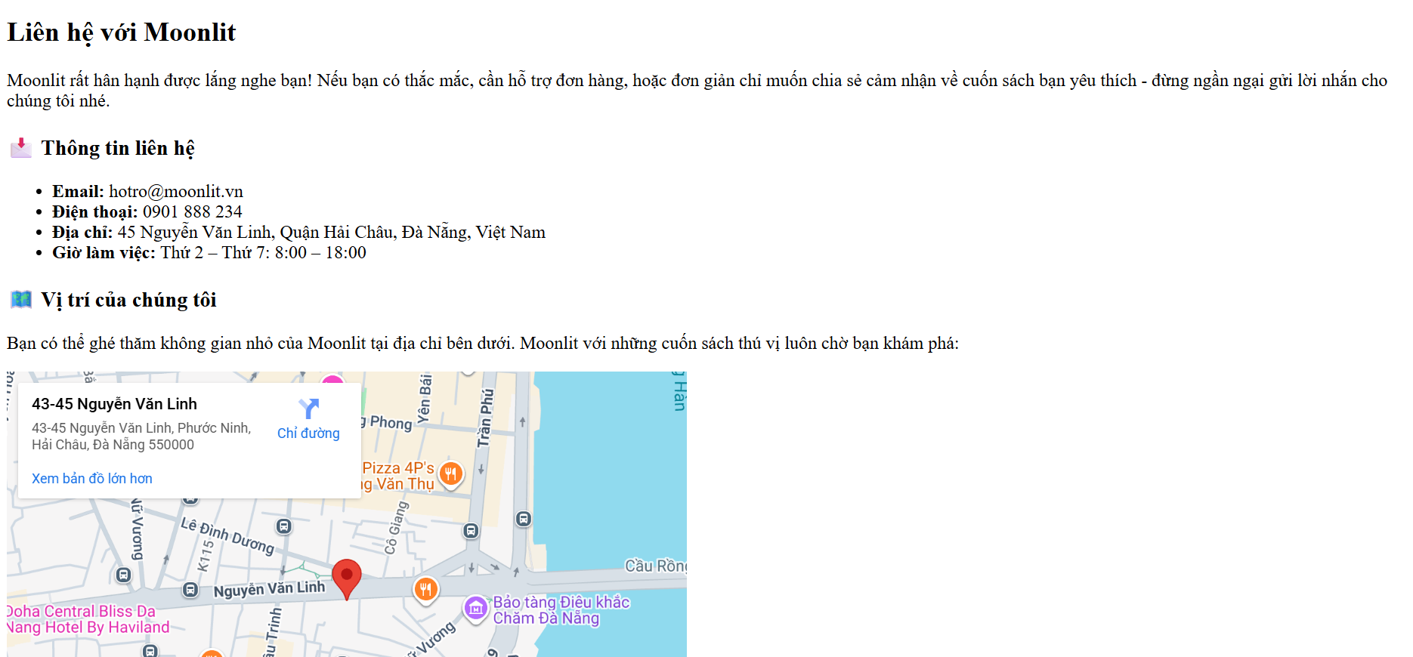

Tiếp theo, “Liên hệ với Moonlit” được chia thành nhiều tiểu mục nhỏ với mỗi mục là một nội dung và chức năng khác nhau:

* Thông tin liên hệ: Cung cấp đầy đủ các kênh kết nối như email, số điện thoại, địa chỉ cửa hàng và khung giờ làm việc. Cách trình bày dạng danh sách giúp người đọc dễ dàng quét qua và tìm thông tin mình cần.
* Vị trí của chúng tôi: Ngay sau đó, một bản đồ Google Maps được nhúng trực tiếp hiển thị vị trí thực tế của Moonlit. Khách hàng có thể xem, phóng to, hoặc truy cập chỉ đường ngay trong trang mà không cần rời đi.

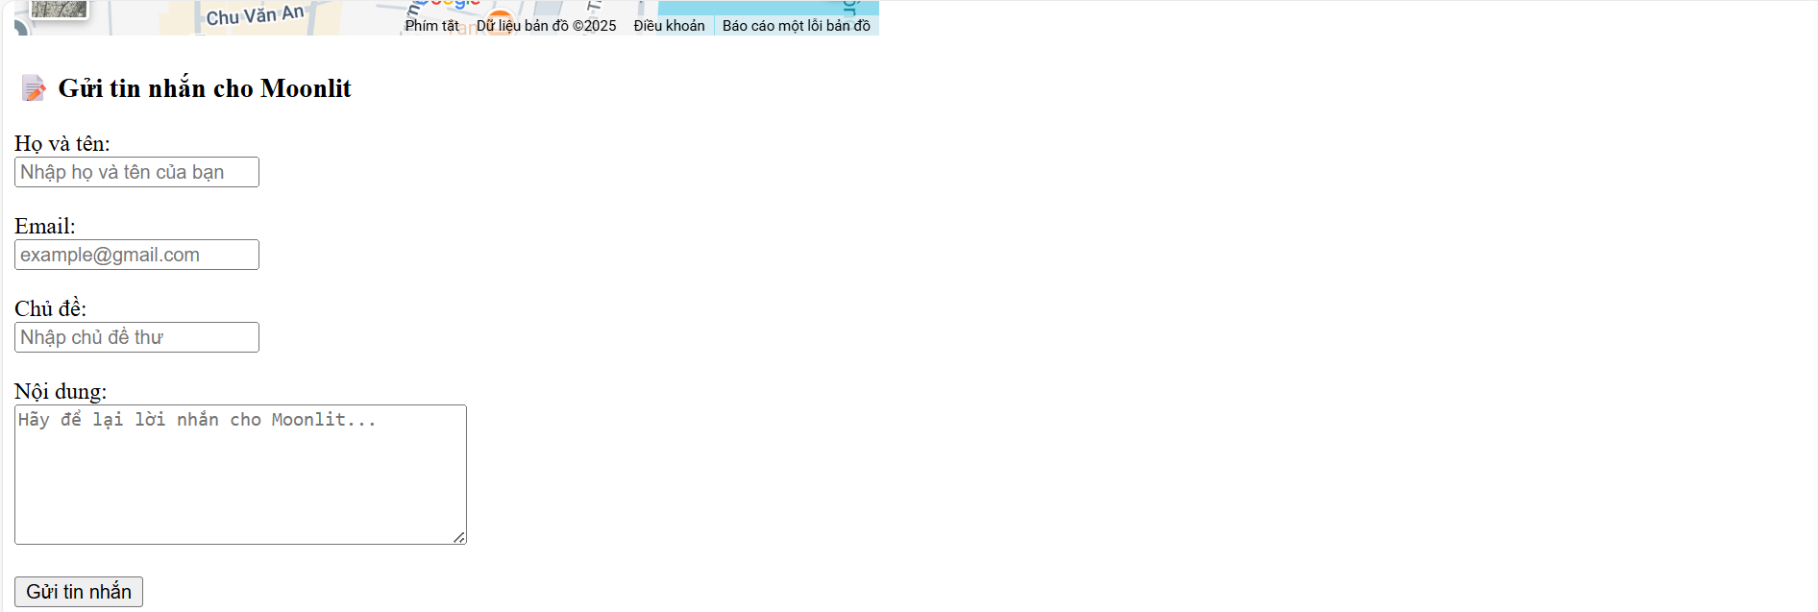

* Biểu mẫu gửi tin nhắn: Đây là phần tương tác chính của trang. Form liên hệ gồm các trường thông tin cơ bản như Họ và tên, Email, Chủ đề, và Nội dung lời nhắn. Tất cả đều có chú thích rõ ràng và phần gợi ý điền thông tin (placeholder) giúp người dùng dễ thao tác. Khi hoàn tất, họ có thể nhấn nút “Gửi tin nhắn” để gửi trực tiếp phản hồi hoặc thắc mắc đến Moonlit.

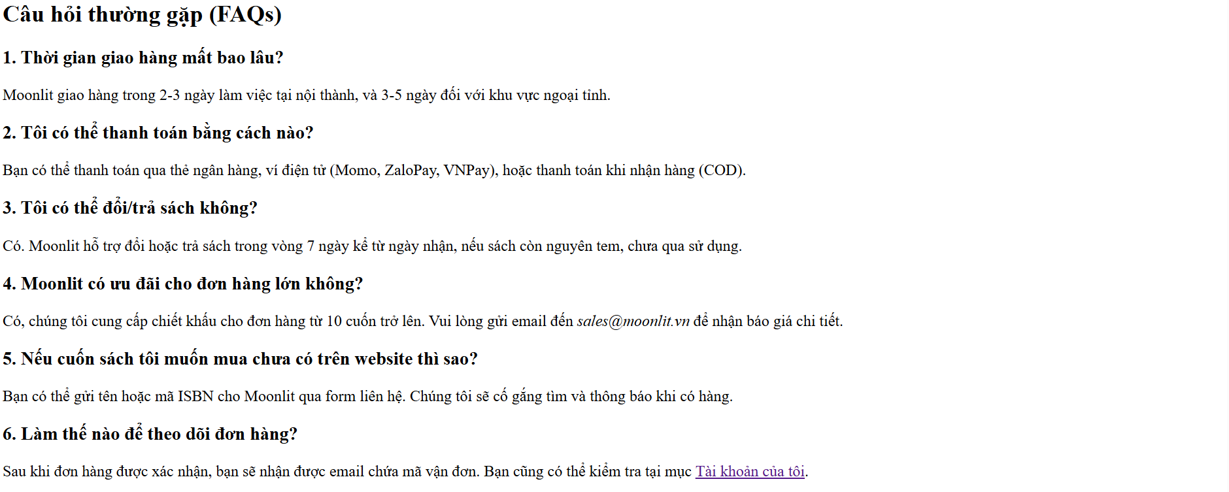

Ngay sau mục “Liên hệ với Moonlit” là khu vực Câu hỏi thường gặp (FAQs) - nơi tổng hợp những thắc mắc phổ biến của khách hàng. Phần này được trình bày theo dạng liệt kê danh sách gồm câu hỏi - câu trả lời rõ ràng, với mỗi câu hỏi là một tiêu đề phụ và phần trả lời nằm ngay bên dưới. Nội dung các câu hỏi bao quát nhiều chủ đề liên quan đến trải nghiệm mua sắm: thời gian giao hàng, hình thức thanh toán, chính sách đổi trả, ưu đãi cho đơn hàng lớn, quy trình đặt sách chưa có trên web, và cách theo dõi đơn hàng.

Đặc biệt, Moonlit còn đính kèm liên kết đến trang “Tài khoản của tôi” ở phần hướng dẫn theo dõi đơn hàng nhằm đảm bảo tính liên kết xuyên suốt giữa các trang trên website.

1. **My Account**

Trang tài khoản được bố trí theo dạng hai cột rõ ràng, giúp người dùng vừa quản lý thông tin cá nhân vừa theo dõi điểm thưởng và hạng thành viên. Cột bên trái là khu vực hiển thị thông tin cá nhân, bao gồm họ tên, email, số điện thoại và địa chỉ, giúp người dùng kiểm tra và xác nhận lại các dữ liệu liên quan đến tài khoản của mình. Bên dưới là phần lịch sử mua hàng, liệt kê các đơn hàng gần nhất với mã đơn, ngày mua, trị giá và trạng thái để người dùng dễ dàng theo dõi tiến trình giao hàng hoặc kiểm tra lại các giao dịch đã thực hiện. Tiếp theo là phần đổi điểm, nơi người dùng có thể nhập số điểm muốn quy đổi sang ưu đãi hoặc quà tặng, hỗ trợ khuyến khích mua sắm và tương tác với hệ thống tích điểm.   
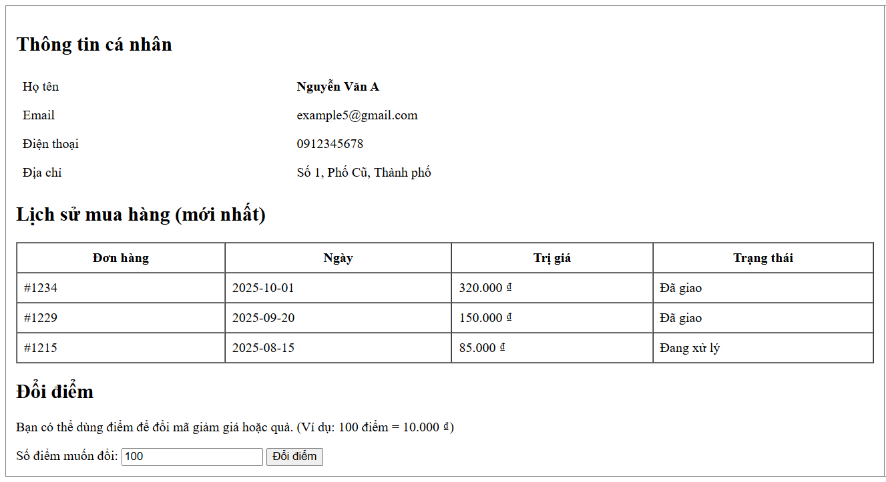  
 Cột bên phải là khu vực điểm và hạng thành viên, hiển thị số điểm hiện có, cấp hạng (như Bạc, Vàng, Kim Cương) cùng các ưu đãi tương ứng, giúp người dùng hiểu rõ quyền lợi của mình. Ngoài ra còn có bảng tiến trình nâng hạng cho biết mức điểm cần đạt để thăng hạng tiếp theo, và phần thao tác nhanh cung cấp các liên kết tiện ích như nạp điểm, xem lịch sử điểm hoặc đổi mật khẩu, giúp người dùng quản lý tài khoản một cách nhanh chóng và hiệu quả.

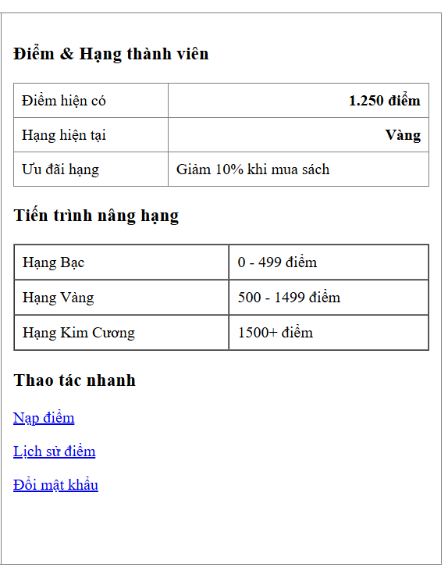

1. **Blogs/News**

Trang Blogs/News là trang chuyên mục chia sẻ thông tin và cảm hứng đọc sách từ chính Moonlit muốn truyền tải đến bạn đọc.

Phần nội dung chính của trang gồm hai phần chính:

* Mục “Bài viết mới nhất” trình bày mẫu ba bài viết nổi bật với hình ảnh minh họa, tiêu đề, đoạn mô tả ngắn và nút “Đọc thêm”. Khi bấm vào nút “Đọc thêm”, trang sẽ chuyển qua tab khác trình bày nội dung chi tiết của bài viết đó. Các bài viết giới thiệu chủ đề đa dạng như gợi ý sách theo mùa, phỏng vấn tác giả, hay xu hướng đọc sách của giới trẻ.

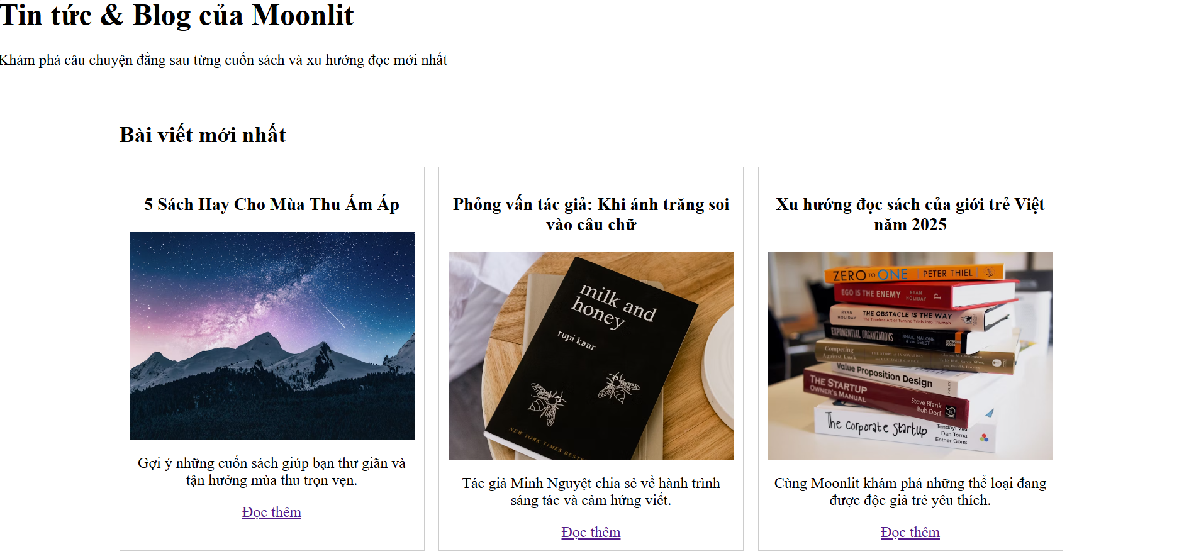

* Phần “Chuyên mục nổi bật” liệt kê các liên kết đến những chủ đề được quan tâm như Góc độc giả nổi bật, Review sách, Tác giả Việt Nam, Tin khuyến mãi và Các xu hướng đọc sách. Với mỗi click chuột vào một chuyên mục, các ô bài viết liên quan trong chuyên mục đó sẽ hiển thị và cho phép người đọc lựa chọn (nếu muốn đọc chi tiết sẽ nhấn vào nút “Đọc thêm” của bài viết đó).

